อ่านได้คล่อง...ต้องรู้วิธี
เรื่องที่ ๑ การอ่านออกเสียงบทร้อยแก้ว
แผนการจัดการเรียนรู้ที่ ๒ หลักการอ่านออกเสียงบทร้อยแก้ว

ชั้นประถมศึกษาปีที่ ๖ เวลา ๑ ชั่วโมง
หน่วยการเรียนรู้ที่ ๑๓
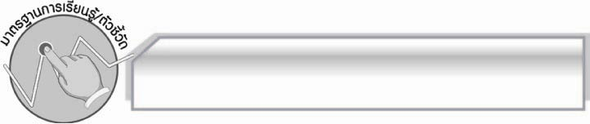
มาตรฐานการเรียนรู้/ตัวชี้วัด

มาตรฐานการเรียนรู้
มาตรฐาน ท ๑.๑ ใช้กระบวนการอ่านสร้างความรู้และความคิดเพื่อนำไปใช้ตัดสินใจ แก้ปัญหาในการดำเนินชีวิต และมีนิสัยรักการอ่าน
ตัวชี้วัด
ท ๑.๑ ป. ๖/๑ อ่านออกเสียงบทร้อยแก้วและบทร้อยกรองได้ถูกต้อง
ท ๑.๑ ป. ๖/๒ อธิบายความหมายของคำ ประโยค และข้อความที่เป็นโวหาร
ท ๑.๑ ป. ๖/๙ มีมารยาทในการอ่าน

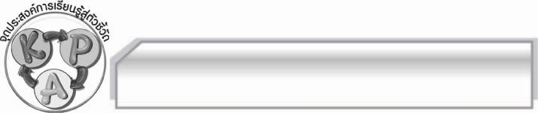
จุดประสงค์การเรียนรู้สู่ตัวชี้วัด

๑. รู้และเข้าใจหลักการอ่านออกเสียงบทร้อยแก้ว (K)
๒. อ่านออกเสียงบทร้อยแก้วได้ถูกต้องตามหลักการอ่านออกเสียงบทร้อยแก้ว (P)
๓. เห็นประโยชน์ของการอ่านบทร้อยแก้วได้ถูกต้องตามอักขรวิธี (A)

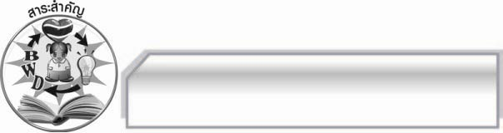
สาระสำคัญ

การรู้หลักการอ่านออกเสียงบทร้อยแก้วจะช่วยให้ผู้อ่านสามารถอ่านได้ชัดเจนถูกต้อง
น่าฟังและจับใจความสำคัญได้ถูกต้องตรงตามความหมาย

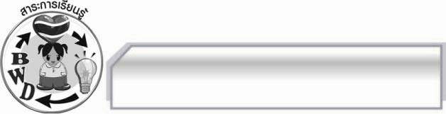
สาระการเรียนรู้

การอ่านออกเสียงบทร้อยแก้ว

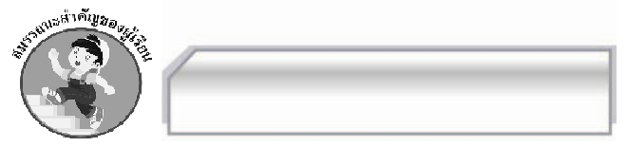

สมรรถนะสำคัญของผู้เรียน

- ความสามารถในการสื่อสาร
- ทักษะการอ่าน
- ทักษะการเขียน
- ทักษะการฟัง การดู และการพูด
- ความสามารถในการคิด
- การให้เหตุผล
- การจัดระบบความคิดเป็นแผนภาพ
- การสรุปความรู้
- การประเมินค่า
- ความสามารถในการแก้ปัญหา
- ความสามารถในการใช้ทักษะชีวิต

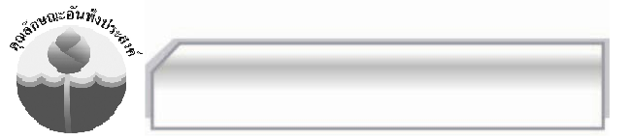
คุณลักษณะอันพึงประสงค์

ใฝ่เรียนรู้
ตัวชี้วัดที่ ๔.๑ ตั้งใจ เพียรพยายามในการเรียนและเข้าร่วมกิจกรรมการเรียนรู้

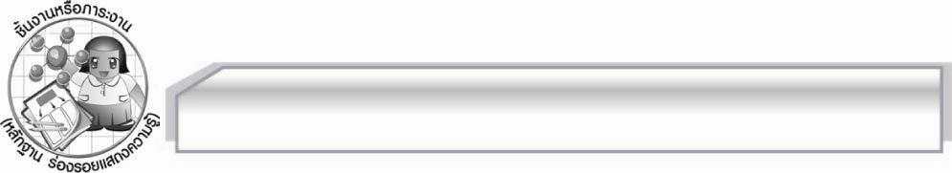
ชิ้นงานหรือภาระงาน (หลักฐาน ร่องรอยแสดงความรู้)

แผนภาพความคิดเกี่ยวกับหลักการอ่านออกเสียงบทร้อยแก้ว

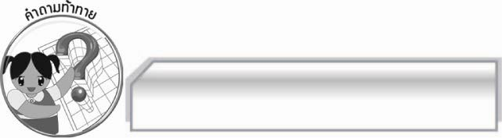
คำถามท้าทาย

นักเรียนจะนำหลักการอ่านออกเสียงบทร้อยแก้วมาประยุกต์ใช้กับการเรียนของตนเองอย่างไร

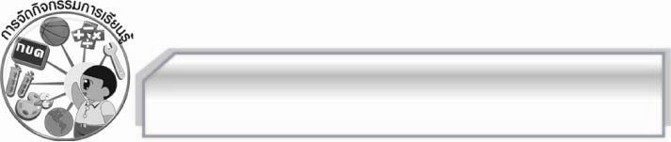
การจัดกิจกรรมการเรียนรู้

๑. ครูและนักเรียนร่วมกันสนทนาเกี่ยวกับหลักการอ่านออกเสียงบทร้อยแก้ว โดยครูใช้คำถาม ดังนี้
 นักเรียนมีวิธีการอ่านออกเสียงบทร้อยแก้วให้ถูกต้องชัดเจนได้อย่างไร (ตัวอย่างคำตอบ
เว้นวรรคตอนให้ถูกต้อง อ่านในอัตราความเร็วที่เหมาะสม)
 เมื่อนักเรียนปฏิบัติตามวิธีดังกล่าวแล้วก่อให้เกิดผลต่อตนเองอย่างไร (ตัวอย่างคำตอบ
อ่านออกเสียงบทร้อยแก้วได้ถูกต้องตามอักขรวิธี น่าฟังและจับใจความสำคัญได้ถูกต้อง)
๒. ครูนำบัตรคำ หลักการอ่านออกเสียงบทร้อยแก้ว มาติดไว้บนกระดานแล้วให้นักเรียนอ่าน
จำนวน ๑ รอบ จากนั้นอธิบายเกี่ยวกับเรื่องดังกล่าวให้นักเรียนทุกคนฟังพร้อมทั้งยกตัวอย่างเพิ่มเติม
จนทุกคนเข้าใจและสามารถนำไปปฏิบัติได้
๓. ให้นักเรียนแบ่งกลุ่ม ๕ กลุ่ม แล้วครูแจกบทความที่มีความยาว ๕ - ๘ บรรทัด ให้แต่ละกลุ่มฝึกปฏิบัติตามหลักการอ่านออกเสียงบทร้อยแก้ว คัดเลือกสมาชิกที่อ่านได้ดี มีบุคลิกและมีน้ำเสียงเหมะสมออกมาอ่านหน้าชั้นเรียน ครูให้คะแนนตามความสามารถ
๔. ให้แต่ละกลุ่มร่วมกันนำข้อมูลเกี่ยวกับหลักการอ่านออกเสียงบทร้อยแก้วมาสรุปลงในแผนภาพความคิดพร้อมทั้งตกแต่งให้สวยงาม จากนั้นออกมานำเสนอผลงานของกลุ่มตนเองทีละกลุ่มจนครบ
ทุกกลุ่ม
๕. ให้นักเรียนและครูร่วมกันแสดงความคิดเห็นเพื่อสรุปความรู้ดังนี้ การรู้หลักการอ่านออกเสียง
บทร้อยแก้ว จะช่วยให้ผู้อ่านสามารถอ่านได้ชัดเจนถูกต้องน่าฟัง และจับใจความสำคัญได้ถูกต้องตรงตามความหมาย
๖. ให้นักเรียนร่วมกันแสดงความคิดเห็น โดยครูใช้คำถามท้าทาย ดังนี้
๏ นักเรียนจะนำหลักการอ่านออกเสียงบทร้อยแก้วมาประยุกต์ใช้กับการเรียนของตนเองอย่างไร

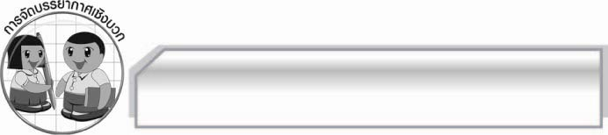
การจัดบรรยากาศเชิงบวก

ให้นักเรียนร่วมกันจัดทำแผนภาพความคิดเกี่ยวกับหลักการอ่านออกเสียงบทร้อยแก้วอย่างอิสระ

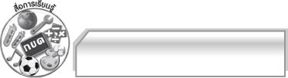
สื่อการเรียนรู้

- บัตรคำ
- บทความ

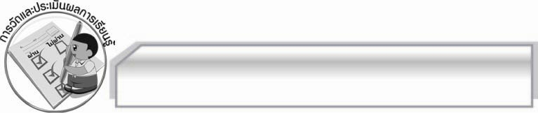
การวัดและประเมินผลการเรียนรู้

๑. วิธีการวัดและประเมินผล
๑.๑ สังเกตพฤติกรรมของนักเรียนในการเข้าร่วมกิจกรรม
๑.๒ สังเกตพฤติกรรมของนักเรียนในการเข้าร่วมกิจกรรมกลุ่ม
๒. เครื่องมือ
๒.๑ แบบสังเกตพฤติกรรมการเข้าร่วมกิจกรรม
๒.๒ แบบสังเกตพฤติกรรมการเข้าร่วมกิจกรรมกลุ่ม
๓. เกณฑ์การประเมิน
๓.๑ การประเมินพฤติกรรมการเข้าร่วมกิจกรรม
ผ่านตั้งแต่ ๒ รายการ ถือว่า ผ่าน
ผ่าน ๑ รายการ ถือว่า ไม่ผ่าน
๓.๒ การประเมินพฤติกรรมการเข้าร่วมกิจกรรมกลุ่ม
คะแนน ๙ - ๑๐ ระดับ ดีมาก
คะแนน ๗ - ๘ ระดับ ดี
คะแนน ๕ - ๖ ระดับ พอใช้
คะแนน ๐ - ๔ ระดับ ควรปรับปรุง

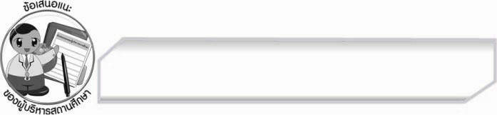
ข้อเสนอแนะของผู้บริหารสถานศึกษา
______________________________________________________________________________
______________________________________________________________________________
______________________________________________________________________________
______________________________________________________________________________
______________________________________________________________________________
______________________________________________________________________________
______________________________________________________________________________
______________________________________________________________________________
______________________________________________________________________________
______________________________________________________________________________
______________________________________________________________________________
______________________________________________________________________________
______________________________________________________________________________
______________________________________________________________________________
______________________________________________________________________________
______________________________________________________________________________
______________________________________________________________________________
______________________________________________________________________________
______________________________________________________________________________
______________________________________________________________________________
______________________________________________________________________________
______________________________________________________________________________
______________________________________________________________________________
______________________________________________________________________________

ลงชื่อ_________________________ (ผู้บริหารสถานศึกษา)
(_________________________)
________/________/________


บันทึกหลังการสอน

ผลการจัดการเรียนการสอน

______________________________________________________________________________
______________________________________________________________________________
______________________________________________________________________________
______________________________________________________________________________
______________________________________________________________________________
______________________________________________________________________________

ปัญหา / อุปสรรค

______________________________________________________________________________
______________________________________________________________________________
______________________________________________________________________________
______________________________________________________________________________
______________________________________________________________________________
______________________________________________________________________________

แนวทางแก้ไข

______________________________________________________________________________
______________________________________________________________________________
______________________________________________________________________________
______________________________________________________________________________
______________________________________________________________________________
______________________________________________________________________________

ลงชื่อ_________________________ (ผู้บันทึก)
(_________________________)
________/________/________

